**2021年湖北省黄石市初中毕业学业水平考试化学试题**

**可能用到的相对原子质量：H-1 O-16 Si-28 S-32 Na-23 Ca-40 Cu-64**

**三、选择题(本题共12小题，每小题2分，共24分。在每个小题给出的四个选项中，只有一项是符合题目要求的。)**

1. 下列诗句中不涉及化学变化的是

A. 千锤万凿出深山 B. 化作春泥更护花

C. 蜡炬成灰泪始干 D. 爆竹声中一岁除

2. 化学与我们的生活息息相关下列说法错误的是

A. 缺钙会导致骨质疏松 B. 贫血人补充的铁越多越好

C. 人体所需的热量主要来自糖类 D. 吃水果蔬菜可以补充维生素

3. 下列物质按照混合物、碱、氧化物顺序排列的是

A. 冰水混合物、苛性钠、二氧化锰 B. 液化石油气、熟石灰、二氧化硫

C. 食盐水、纯碱、干冰 D. 天然气、氢氧化钾、大理石

4. 下列有关化学用语的说法正确的是

A. 2N2表示4个氮原子 B. Cl-中的“-”表示氯元素的化合价为-1价

C. 表示一个碳酸根 D. H既可以表示氢元素，也可以表示一个氢原子

5. 下列有关空气的说法错误的是

A. 氮气是制造氮肥的重要原料 B. 氧气约占空气体积的21%

C. 空气中稀有气体所占比例虽小但用途广泛 D. 空气污染不会造成臭氧层空洞

6. 下列反应的化学方程式书写正确的是

A. 高炉炼铁：

B. 盐酸除铁锈：

C. 小苏打治疗胃酸过多：

D. 铝制品耐腐蚀：

7. 下列对宏观事实的解释错误的是

A. 品红在热水中扩散的更快—温度升高，分子运动加快

B. 铁在空气中只发生红热现象，在氧气中剧烈燃烧—氧气含量不同

C. 一氧化碳和二氧化碳化学性质不同—原子种类不同，性质不同

D. 明矾可以净水—生成的胶状物能吸附杂质

8. 将足量X、Y、Z、M四种金属分别投入等质量、等质量分数的稀盐酸中(反应关系如图甲)，把金属Y、Z分别投入硝酸银溶液中(反应关系如图乙)，据此判断X、Y、Z、M的金属活动性顺序是

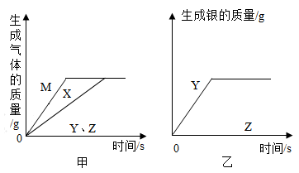

A. M>X>Y>Z B. M>X>Z>Y C. X>M>Z>Y D. X>M>Y>Z

9. 思维导图是知识整理的重要工具，如图是某思维导图的一部分，可以填入括号中的是

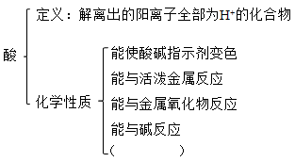

A. 能与活泼非金属反应 B. 能与某些酸反应

C. 能与非金属氧化物反应 D. 能与某些盐反应

10. 下列实验操作正确的是

A. 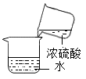浓硫酸稀释 B. 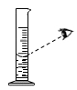液体读数

C. 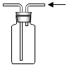收集氢气 D. 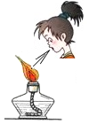熄灭酒精灯

11. 下列常见物质的除杂方法错误的是

|  |  |  |  |
| --- | --- | --- | --- |
| 选项 | 物质 | 杂质 | 所用方法 |
| A | 二氧化碳 | 一氧化碳 | 通过灼热的氧化铜 |
| B | 氯化钠 | 硝酸钾 | 加水溶解，蒸发结晶 |
| C | 氯酸钾 | 氯化钾 | 加水溶解，过滤 |
| D | 氧化钙 | 碳酸钙 | 高温煅烧 |

A A B. B C. C D. D

12. “归纳推理”是化学学习过程中常用的思维方法，以下类推结果正确的是

A. 单质是由同种元素组成，则由同种元素组成的物质都是单质

B. 碳酸钙能与盐酸反应生成二氧化碳，则碳酸钠也能与盐酸反应生成二氧化碳

C. 石墨能够导电，则由碳元素组成的金刚石也能导电

D. 堆放杂物的纸箱着火可用水浇灭，则所有物质着火都可用水浇灭

**二、非选择题(共7小题，共36分)**

13. 阅读材料，回答下列问题。

绿色环保汽车

2021年两会期间，我国提出2030年前实现“碳达峰”，2060年前实现“碳中和”。目前汽车普遍使用的燃料是汽油和煤油，不仅产生大量二氧化碳，还因燃烧不充分释放了一氧化碳、颗粒物以及氮氧化物等有害物质，既造成资源浪费，污染环境。开发能够取代汽油的新能源，生产和使用环保型、零污染的绿色汽车是实现“碳中和”的有效措施。

发展绿色环保汽车，主要有以下途径：

一是改进现有车型：采用铝合金、钛合金、塑料等轻量化材料，为汽车“减肥”，从而降低然油消耗；改进发动机燃烧方式，使汽油能充分燃烧；使用催化净化装置，将尾气中的有害物质转化为无害物质再排放等。二是开发汽车代用燃料，主要包括天然气、乙醇、生物柴油、氢气等，实现能源多元化。三是大力发展电动汽车。电动汽车具有效率高，在使用地点“零排放”的特点，尤其是氢燃料电池汽车，受到人们的广泛关注。开发利用电动汽车已成为发展绿色环保汽车的重要途径。

(1)汽车尾气中的_______(A 一氧化碳 B 氮氧化物)会造成酸雨。

(2)铝合金的硬度一般比纯铝的硬度_______(A 大 B 小)。

(3)属于可再生能源的是_______(A 天然气 B 乙醇)。

(4)属于有机合成材料的是_______(A 生物柴油 B 塑料)。

(5)氢气被认为是最理想的清洁燃料的原因是_______。

14. 溶液在生产、生活中起着十分重要的作用。请回答(1)-(2)题。

(1)如图，在木块上滴几滴水，将装有某种固体的大烧杯放置于木块上，向大烧杯中加水进搅拌，结果木块上的水结冰了，则大烧杯内的固体可能是_______。

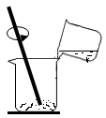

A 氯化钠 B 硝酸铵 C 氢氧化钠 D 蔗糖

(2)用汽油或加了洗涤剂的水都能除去衣服上的油污，两者去油污的原理分别是_______。

A 乳化、乳化 B 乳化、溶解 C 溶解、乳化 D 溶解、溶解

如图是甲、乙、丙三种固体物质的溶解度曲线。请回答(3)(4)题。

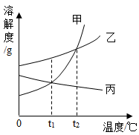

(3)现有t1℃时甲乙、丙三种物质的饱和溶液，将这三种溶液分别升温到t2℃，所得溶液中溶质质量分数大小关系是_______。

A 甲=乙>丙 B 乙>甲=丙 C 乙>甲>丙 D 甲>乙>丙

(4)为了将近饱和的丙溶液变为饱和溶液，可采用的方法有_______(有2-3个选项符合题意)。

A 加固体丙 B 加水 C 降低温度 D 蒸发浓缩

15. 单质硫、硫化氢燃烧时会生成同种有毒的气体。请回答下列问题。

(1)如图是硫原子的结构示意图，其中*x*=___，在化学反应中该原子容易___(“得到”或“失去”)电子。

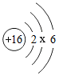

硫化氢在空气中燃烧的微观示意图如下：

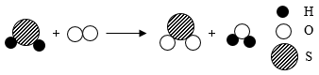

(2)硫化氢中硫元素的化合价是_______。

(3)生成的有毒气体中各元素的质量比为_______。

(4)写出上述反应的化学方程式_______。

16. 下图是实验室常用的实验装置，请回答下列问题。

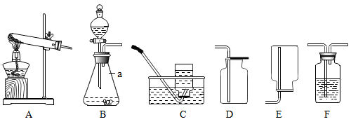

(1)图中仪器a的名称为_______。

(2)若用装置B制取氧气，相应反应的化学方程式为_______，若用此法制备并收集干燥的氧气，则装置的连接顺序为B→_______→_______。

(3)实验室用装置A、F进行碳还原氧化铜的实验，为了检验反应的产物，装置F中应盛放的试剂是_______，反应过程中该装置内的现象为_______。

17. 某班同学在做“某些酸、碱、盐之间是否发生反应”的探究实验时发现，酸碱之间的反应，往往没有明显的现象。那么如何判断酸碱发生了化学反应呢？

【提出问题】如何判断酸、碱溶液发生了化学反应？

【实验药品】一定质量分数稀盐酸、一定质量分数的氢氧化钠溶液(稀)、酚酞溶液、蒸馏水

【实验探究】

(1)甲小组在烧杯中加入50mL氢氧化钠溶液，滴入几滴酚酞溶液，用滴管慢慢滴入稀盐酸，发现_______(填现象)，证明氢氧化钠溶液与稀盐酸发生了化学反应，该反应的化学方程式为_______。

(2)乙小组进行了以下三个实验，并用温度传感器测定实验过程中温度变化情况，得到了如下图所示的三条曲线。

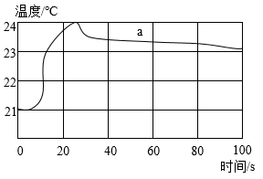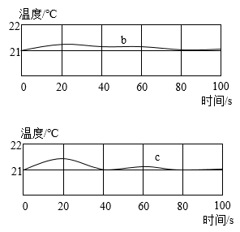

实验1：50mL稀盐酸与50mL氢氧化钠溶液混合(曲线a)；

实验2：50mL稀盐酸与50mL蒸馏水混合(曲线b)；

实验3：50mL氢氧化钠溶液与50mL蒸馏水混合(曲线c)。

结合实验目的分析，增加实验2、实验3的目的是_______。

对比三条曲线，可以得到如下结论：①氢氧化钠溶液和稀盐酸一定发生了化学反应。②酸碱中和反应是_______反应(填“放热”或“吸热”)。

【交流与反思】

(3)甲小组认为，通过实验探究(2)得出“中和反应是放热反应”的结论不严谨，应该补充_______实验。

18. 以黄铜矿(主要成分为CuFeS2)为原料，采用生物炼铜是现代炼铜的新工艺，同时还可以获得绿矾(FeSO4﹒7H2O)，流程如下：

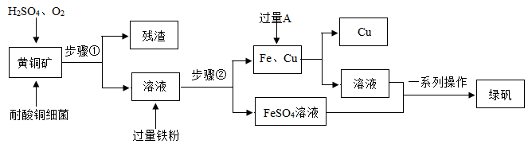

(1)步骤①中的化学方程式：。____

(2)步骤②中的反应有两个：反应一是，该反应属于_______(填基本反应类型)，反应二的化学方程式为_______。

(3)加入的A是_______(填化学式)。

(4)获得绿矾的“一系列操作”为：蒸发浓缩、_______、过滤等。

19. 取一氧化碳还原氧化铜实验的固体残留物20g，向其中加入稀硫酸，剩余固体质量与加入稀硫酸质量关系如图所示，请回答下列问题。

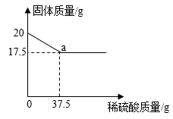

(1)所取固体残留物中铜的质量为_______g。

(2)求a点处溶液中溶质的质量分数(写出计算过程)。